Wohnung und Schule

Liebe Freunde, liebe Bekannte.

Bald wird auch bei uns der Alltag einkehren und wir werden dann sicherlich weniger zu berichten haben. Nachdem der Schulbeginn durch die eisige Kälte verzögert wurde, es hatte nur 8°C in den Scuhlzimmern – der Staat hatte die Lieferung mit Gas eingestellt - läuft dort alles rund. Die Kinder waren natürlich gespannt auf den ersten Tag, um ihre neuen Kameraden kennen zu lernen. Auf die Frage, ob sie aufgeregt seien, kam nur die Antwort: Wir waren ja auch schon in der Schule!

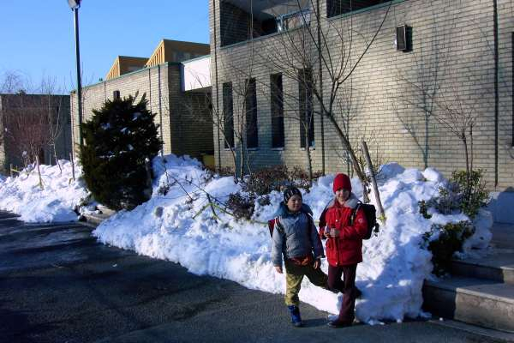

Mit dem Bezug unserer Wohnung müssen wir uns noch etwas gedulden, da die Möbel noch nicht angekommen sind. Geplant ist es etwa auf den 20 Februar. So wie es momentan aussieht, werden wir sie aber nicht an diesem Datum erhalten. Die iranischen Zollbehörden wollen allerhand an Papier mit offiziellen Stempeln haben. Leider sind aber nicht alle hier und gewisse Leute wollen es uns einfach nicht glauben, dass ein email als Bestatigung nicht genügt. Wir werden schon noch eine Lösung finden. Hier braucht eben alles seine Zeit.

Wir sind zwar gut untergebracht im Hotel Nilo und die Leute sind sehr nett und sehr hilfsbereit. Aber im Hotel fühlt man sich halt doch nie ganz wie zu Hause. Vor allem seit wir wissen, wie und wo unsere Wohnung ist, kommt uns die "Hotelwohnung" wie ein dunkles Loch vor. Irgendwie kann man die Vorhänge nicht von den Fenstern wegschieben und so hat die liebe Sonne Mühe in die Zimmer zu scheinen. Also warten wir ganz ungeduldig auf den Zügeltag. Hier unten seht ihr den Ausblick, den wir aus dem Wohnzimmer haben werden (detaillierte Infos folgen, wenn wir eingezogen sind). Jetzt wo die Berge so verschneit sind, ist es echt traumhaft.

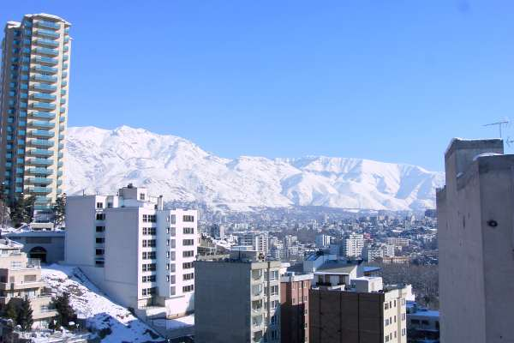
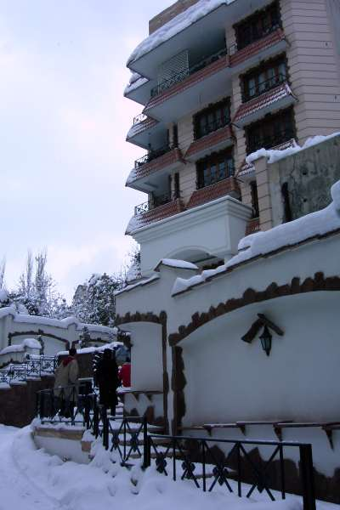
Die Wohnung (hier rechts das Gabäude von aussen) liegt nur etwa einen Kilometer von der Schule entfernt. Zu Fuss sind wir also etwa in 10-15 Minuten dort. Der Schulweg geht durch ruhige, wenig befahrene Quartierstrassen und sogar an einem Bach vorbei. Aber leider müssen wir die Shariati-Strasse überqueren. Die Schule liegt an dieser Strasse und sie ist immer sehr stark befahren. Es wird sicherlich nicht so wie in St-Légier sein, dass die Kinder alleine zur Schule gehen können, aber immerhin wird es nicht notwendig sein mit dem Auto dorthin zu fahren – was sicherlich auch viel länger dauern würde. Vom Hotel aus sind es mit dem Auto auch nur 10-15 Minuten - wenn wir nicht im Stau stehen! Da wir aus dem Zentrum raus fahren, hatten wir bis jetzt nie mehr als 15 Minuten benötigt. Wenn Sara hingegen von der Schule gleich wieder zurück ins Hotel fährt, dauert es mindestens 30 Minuten oder länger!!! Da wir nie wissen, ob wir doch im Stau stecken bleiben, fahren wir immer früh los. Glücklicherweise öffnet das Gelände der Schule schon um 8 Uhr; so müssen wir nicht auf der Strasse warten. Um 8.30 beginnen dann die Schulstunden.

Obwohl das Nestlé-Gebäude vom Hotel aus viel näher liegt als die Schule, benötigt Thomas viel länger um ins Büro zu gelangen. Am Morgen dauert es zwar auch nur ca. 15 Minuten, da Thomas relativ früh losgeht. Aber am Abend dauert die Fahrt meistens 46-60 Minuten. Zum Glück gat Thomas einen Fahrer, so dass er diese Zeit nutzen kann um diverse Papiere und Dokumente zu lesen. Thomas hat immer genügend Lesematerial dabei, so dass dieses "Im-Stau-stehen" eigentlich nicht mal verlorene Zeit ist.

Im Büro bei Thomas geht es natürlich sehr streng zu und her. Da war letzthin die Geschäftsleitungssitzung – für Thomas das erste Mal in seinem Leben, an so einem Anlass teilzunehmen. Er war ja bisher noch nie in einer Geschäftsleitung eines Unternehmens. Die Sitzung war auf 11 Uhr morgens anberaumt. Angefangen hat sie dann um 13.30 Uhr. Und zurück im Hotel war Thomas dann erst um 22.45 Uhr – und das alles ohne dass er während des Tages einen Bissen Essen gesehen hätte (immerhin gabe es mal eine 10-minütige Toilettenpause). Da musste er sich im Hotelrestaurant sofort noch eine Pizza bestellen! Am nächsten Tag war ein bisschen Müdigkeit angesagt.

Thomas ging letzte Woche auch zur Fabrik raus. Die Nestlé-Fabrik ist in Qazvin, etwa 180 km westlich von Teheran. Diese Fahrt nützte Thomas, um seine Mitarbeiter über Dies und Jenes zu informieren. Er stellt fest, dass man bei einigen Mitarbeitern in vielen Belangen quasi bei Adam und Eva anfangen muss. Naja, es gibt viel zu tun – packen wir's an! In der Fabrik strotzt es auch vor lauter Arbeit und Problemen – in vielen ist auch die Abteilung Supply Chain involviert. Auch da wird also die Arbeit hicht ausgehen.

Das ist nun unser vierter Bericht aus dem Iran. Wir freuen uns natürlich über jedes Mail und jedes sonstige Lebenszeichen von Euch.

Grüsse von Sara, Thomas, Silvia und Reto

